实践教学管理系统用户手册
学生web端
( V1.8)

2015年6月

1.学生用户登录
用浏览器打开http://www.sjjxgl.com
支持的浏览器有：火狐浏览器、360浏览器、搜狗浏览器、qq浏览器、百度浏览器、谷歌浏览器等，最好不要用ie浏览器，ie缺少许多东西。
输入学生学号，以及默认登录密码(身份证后6位)。
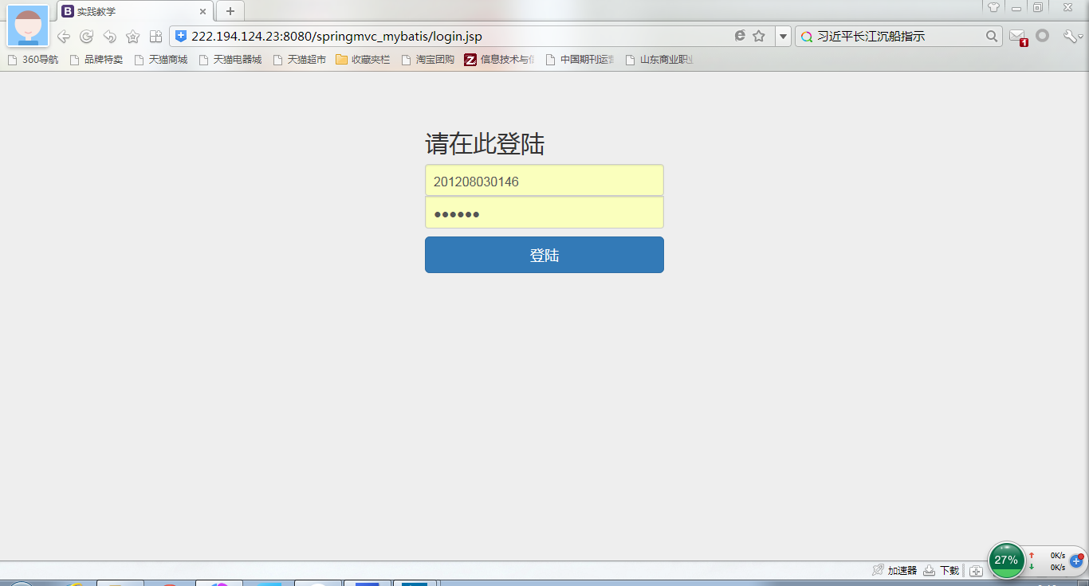

修改个人密码
在右上角菜单中，点击修改密码。
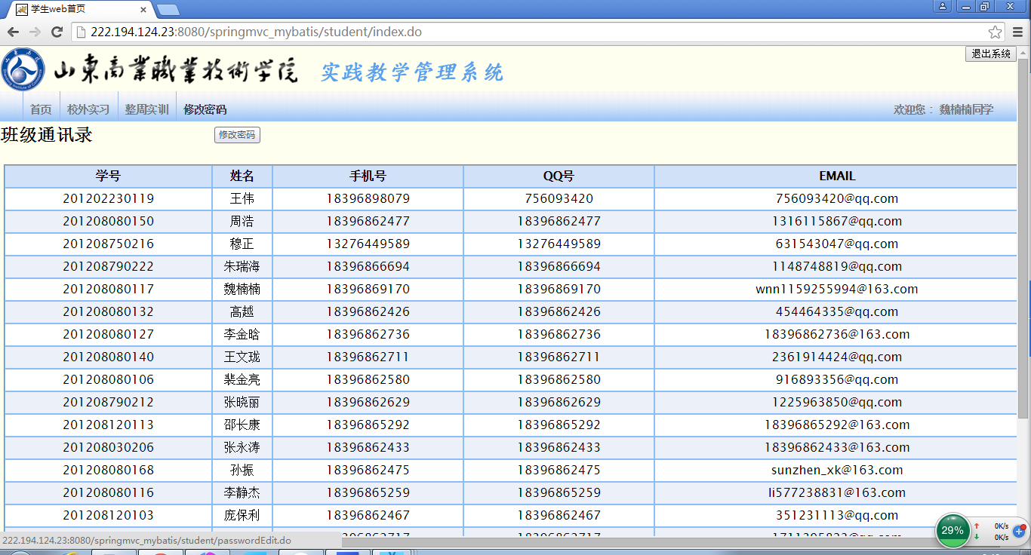

根据操作提示，修改个人密码。
点击保存。
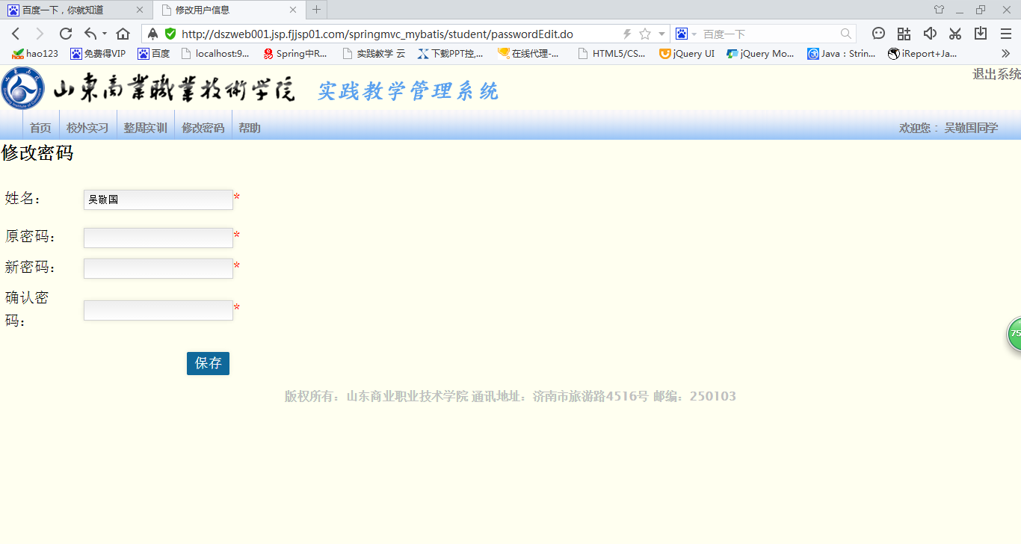

实习任务下载
点击“校外实习”，选择“实习任务下载”。
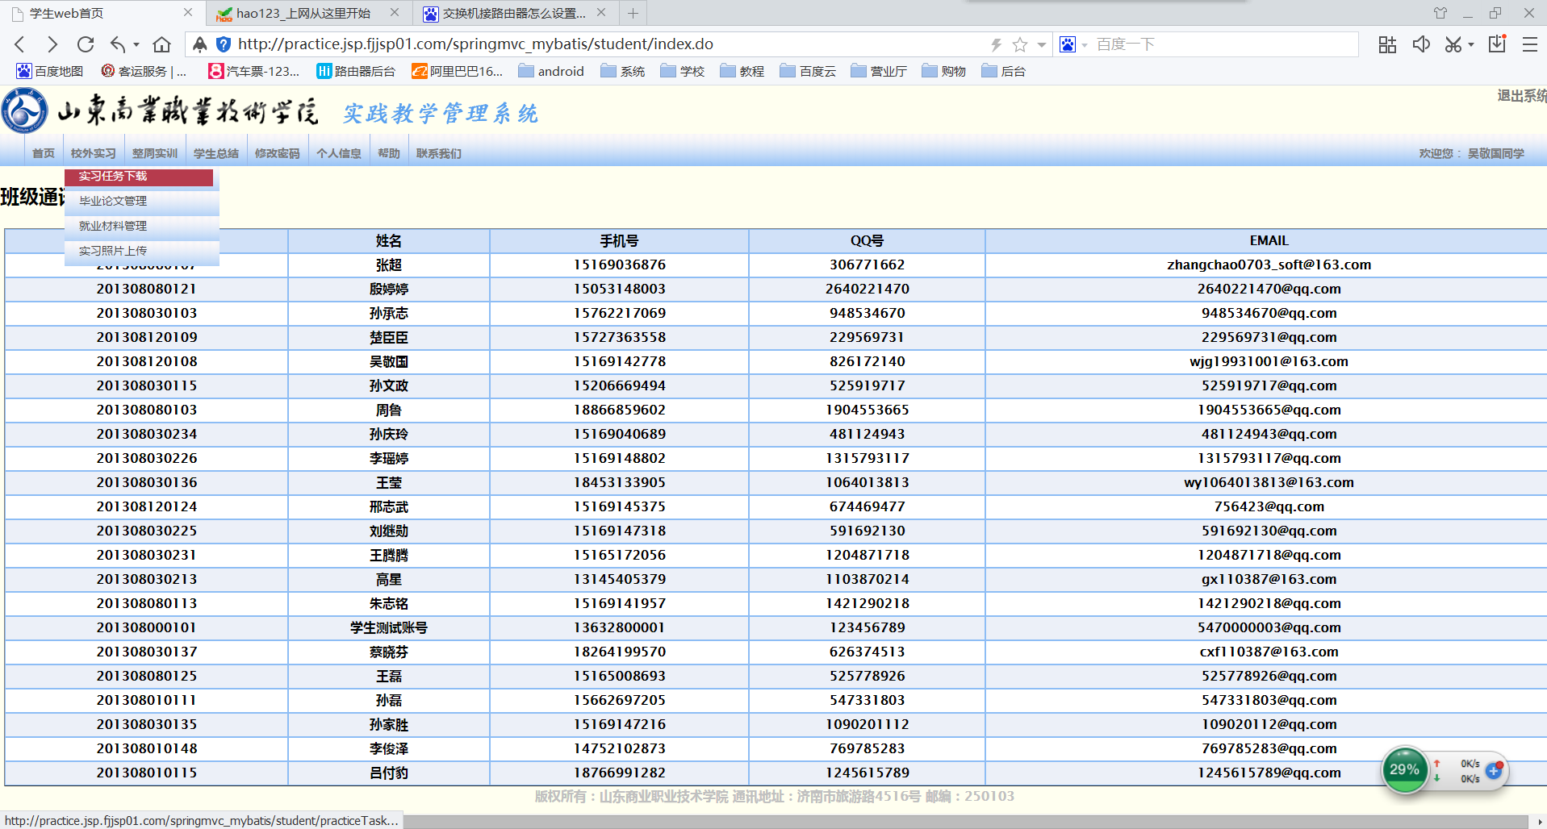

查看实习任务相关信息，核对后点击右侧“下载”按钮。
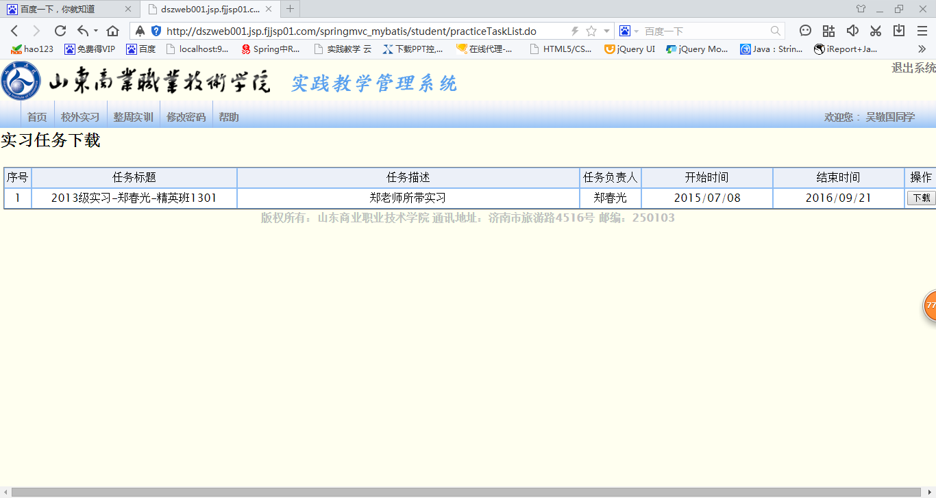

实习照片上传
点击“校外实习”，选择“实习照片上传”。
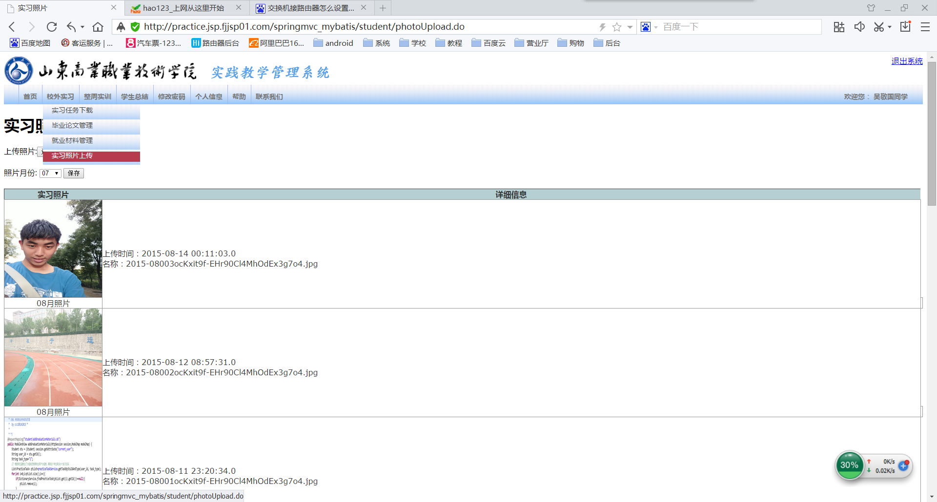
点击选择文件添加图片，仅支持jpg和png格式文件，然后保存问价。
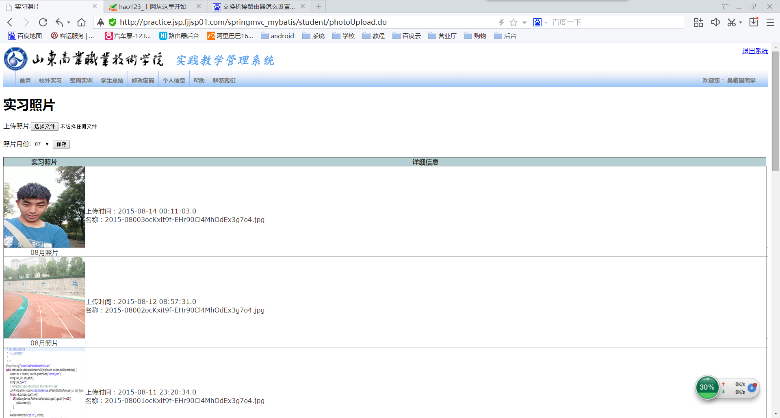

上传就业资料
在菜单中选择“校外实习”，点击“就业资料管理”。
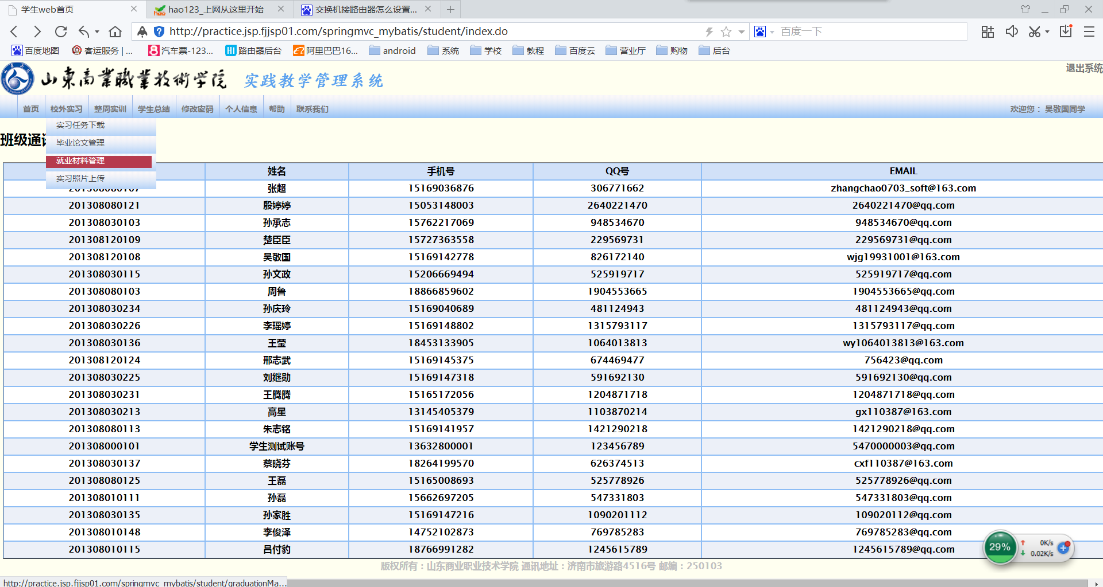

点击上传就业资料。
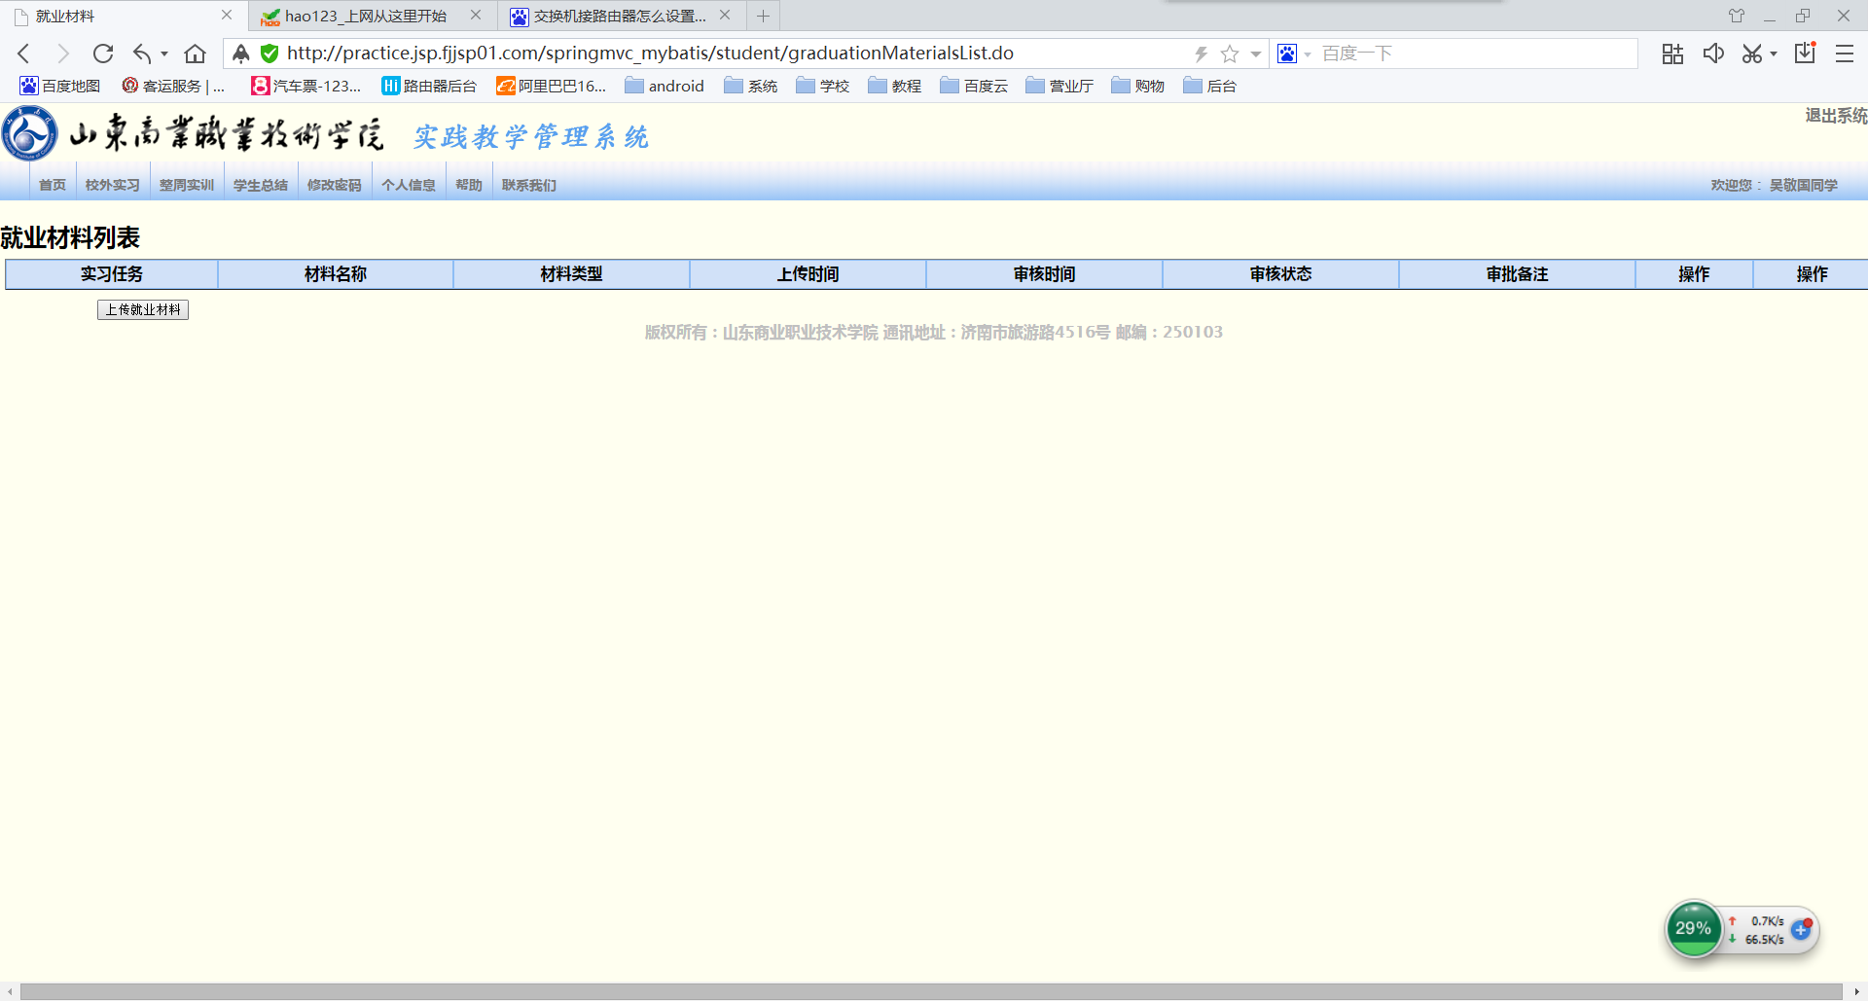

毕业论文管理
在菜单中选择“校外实习”，点击“毕业论文管理”。
点击“添加论文”。
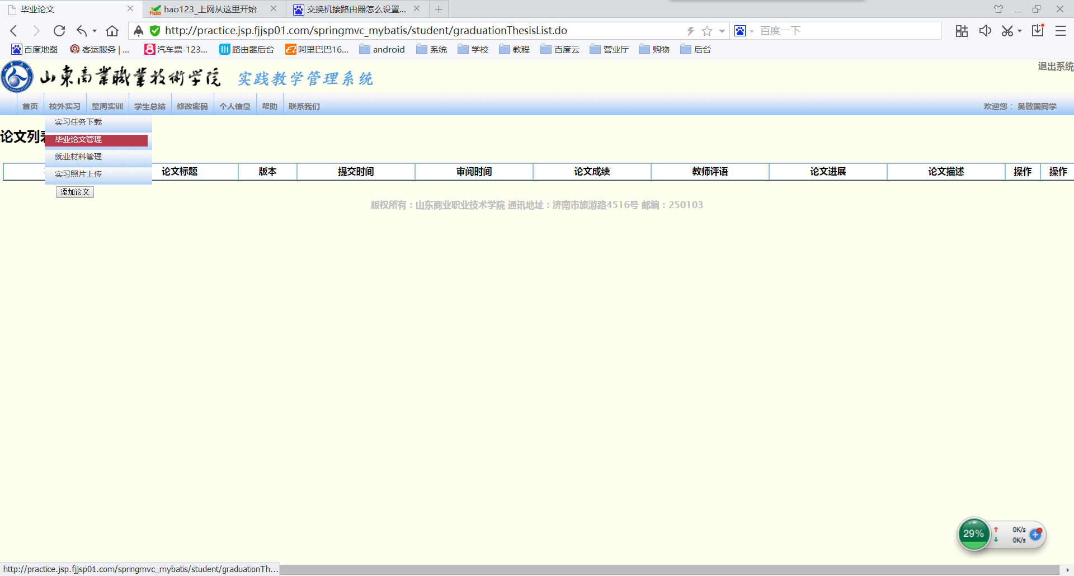

整周实训管理
在菜单中选择“整周实训”，点击“实训作品管理”。
点击“添加实训作品”。
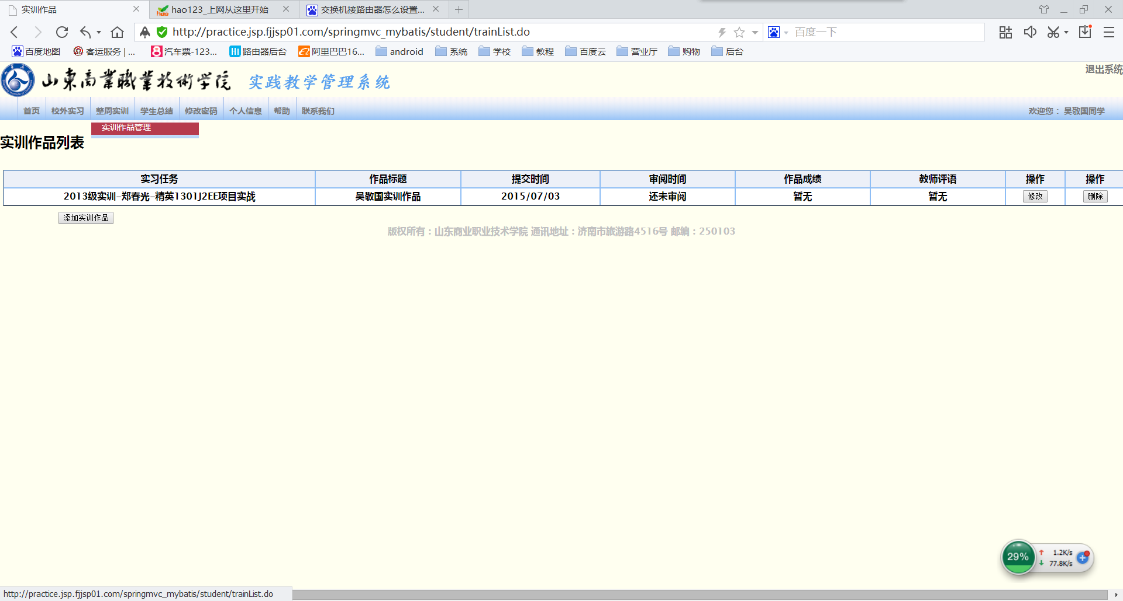

限制rar、zip格式文档

学生总结
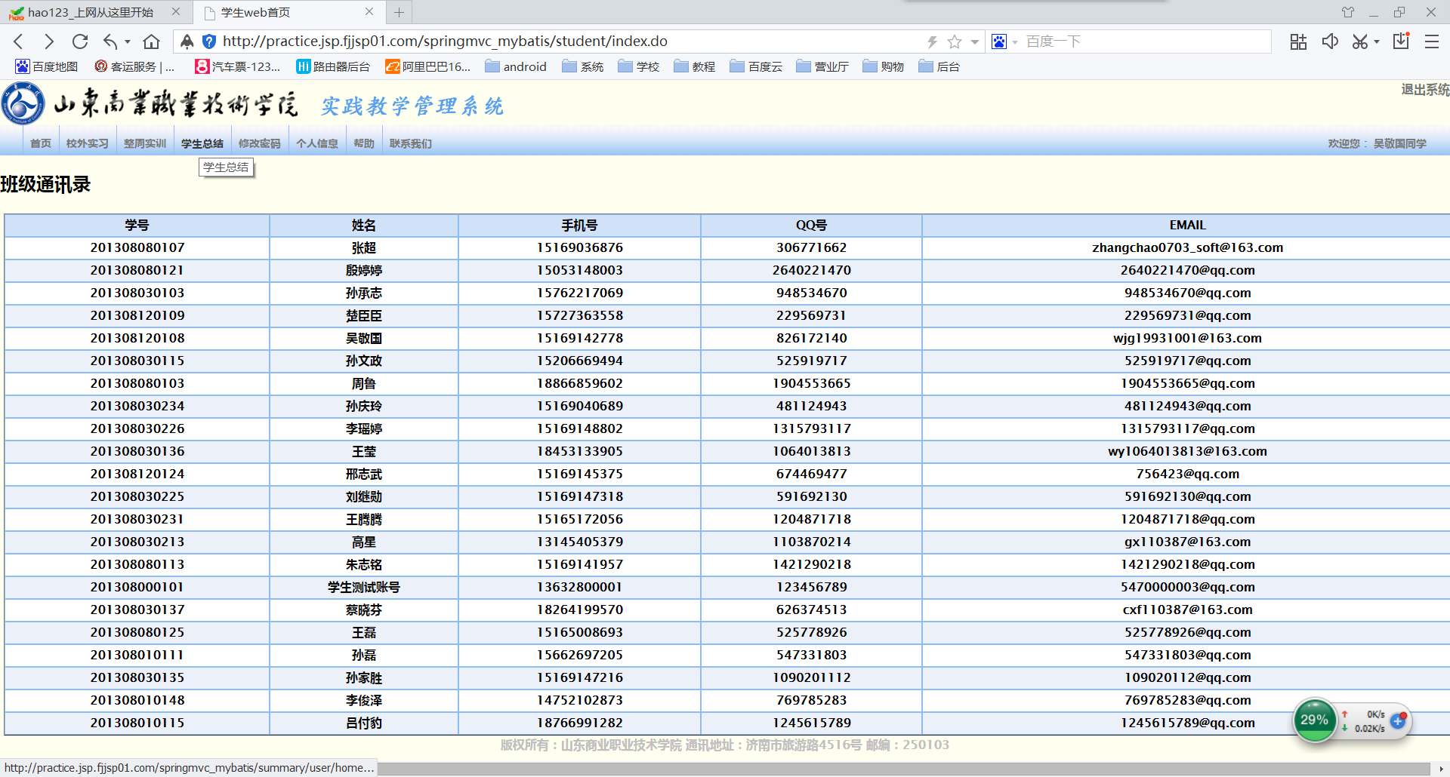
在线测验、调查问卷、月总结
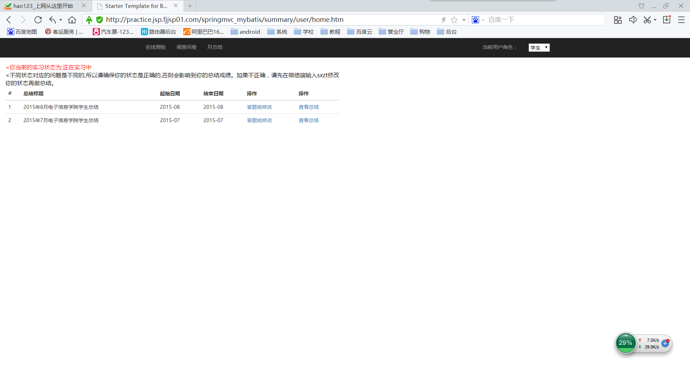

9.帮助
帮助文档下载
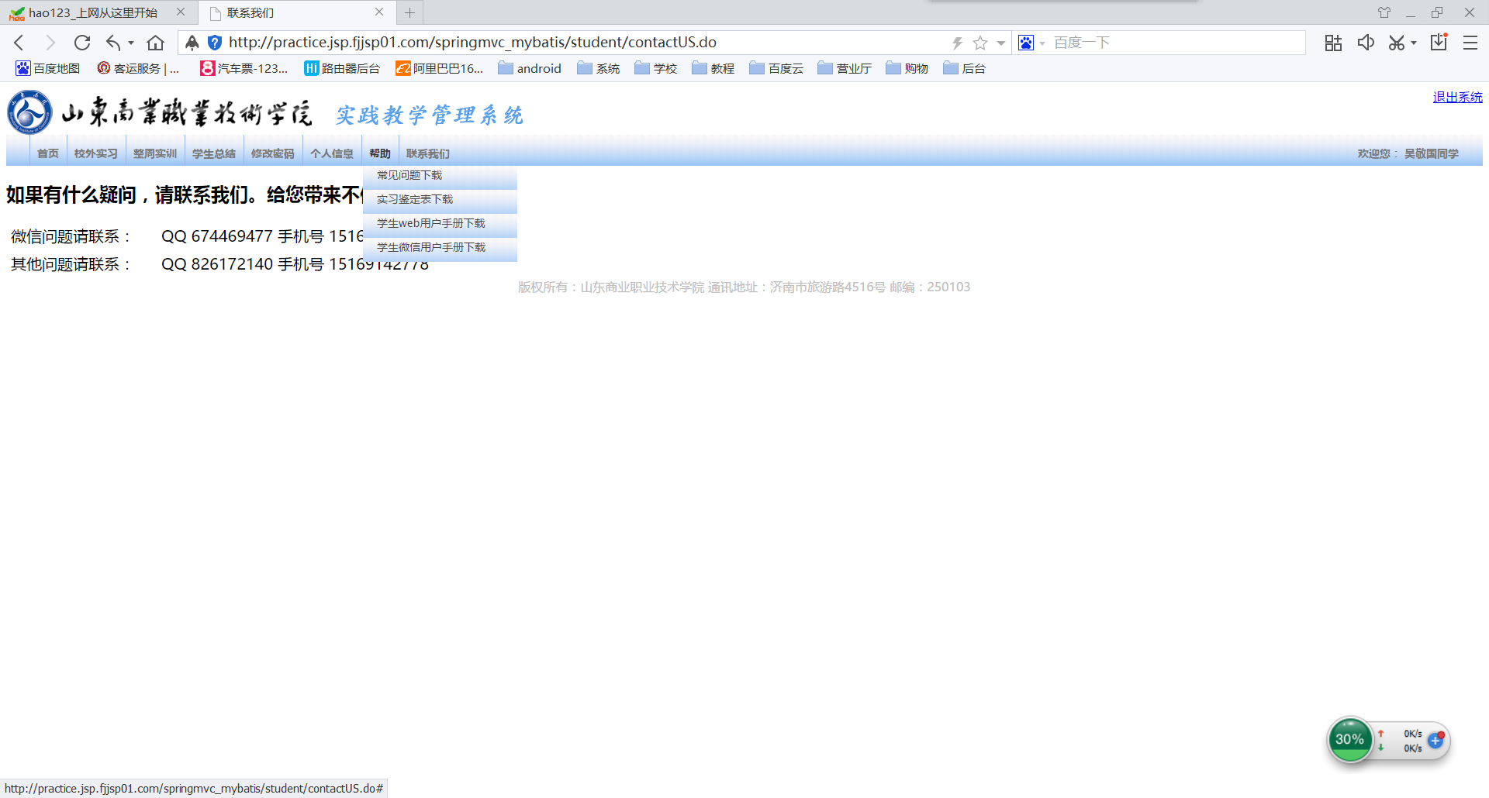

联系我们
